ΒΑΣΙΚΕΣ ΕΝΝΟΙΕΣ ΦΥΣΙΚΗΣ (Ιαν. 2017) ΟΝΟΜΑ_____________________________
1.Ένα αυτοκίνητο ξεκινά να τρέχει από την ακινησία. Μετά από λίγο τρέχει με σταθερή ταχύτητα. Ο οδηγός βρίσκεται μέσα στο αυτοκίνητο και φυσικά ακολουθεί μία αντίστοιχη πορεία. Θέλω να εξηγήσετε με τον τρόπο της Φυσικής πώς καταφέρνει ο οδηγός να περάσει από την ακινησία στην κίνηση.
Στη Φυσικη η κίνηση και η ακινησία ερμηνεύονται χρησιμοποιώντας την έννοια της δυναμης (και άλλες όπως ταχυτητα, επτιάγχυνση). Η δύναμη που επιταγχύνει τον οδηγό και του δινει ταχύτητα είναι η δύναμη που ασκει στον οδηγό το αυτοκίνητο (με το οποιο αγγίζει). Αργότερα, όταν η ταχύτητα είναι σταθερή το αυτοκίνητο ασκεί μόνο μια κατακόρυφη δυναμη που εξουδετερώνει το Βάρος του οδηγού.

2. Ένα καλογυμνασμένο ακάρεο έχει μήκος 300 μm (1 μm= 0,001 mm = 10⁻³ mm). Ένας ιός της γρίπης έχει μήκος περίπου 0,1 μm. Θέλετε να κάνετε μια μακέτα όπου θα κρατηθούν οι αναλογίες των μεγεθών και όπου ο ιός της γρίπης θα αναπαρασταθεί με μια γραμμή 1mm. Πόσο μεγάλο θα πρέπει να γινει το ακάρεο στη μακέτα;
Μια διαίρεση σας δινει ότι το ακάρεο είναι 3000 φορες μεγαλύτερο από τον ιό. Αρα και στη μακέτα θα πρέπει να είναι 3000 φορές μεγαλύτερο, δηλαδη 3000 Χ 1mm= 3m (αυτος είναι ενας τρόπος να το λυσετε, υπαρχουν και άλλοι)

3. Είναι καλοκαίρι, η μέρα είναι ζεστή και κάποιος ρίχνει νερό σε ένα μεταλλικό τραπεζάκι για να καθαρίσει. Περιμένει ότι θα στεγνώσει μόνο του αλλά, παρά το ότι δεν βρέχει και η μέρα παραμένει ζεστή, το τραπεζάκι παραμένει βρεγμένο. Τι συμπεραίνετε με βάση τα όσα γνωρίζετε για την εξάτμιση και τη συμπύκνωση; Η εξήγησή σας θα πρέπει να αναφέρει με λεπτομέρεια το τι συμβαίνει με τα μόρια του νερού.
Μόρια νερου και μπαίνουν και βγαίνουν στο νερο πάνω στο τραπέζι.
Αφού το τραπέζι παραμένει βρεγμένο αν και η μέρα είναι ζεστή, αυτό σημαίνει ότι μπαίνουν πολλά μόρια νερού και παρά το ότι βγαίνουν και πολλά τελικά η ποσοτητα του νερου στο τραπέζι δεν ελαττώνεται.
Πώς όμως συμβαίνει να πέφτουν πολλά; Θα πρέπει η ατμόσφαιρα γυρω να έχει πολλά μόρια νερού που περιφέρονται (αυτό που λέμε με άλλο λογια: «σημερα έχει πολλή υγρασία»)
ΠΡΟΣΟΧΗ: η υψηλή υγρασία ΔΕΝ ΕΜΠΟΔΙΖΕΙ το να φύγουν μόρια από το νερό. Απλώς έχει ως συνέπεια να πέφτουν και πολλά στο νερό.

4. Έχετε τρία λαμπάκια και μια μπαταρία. Θέλετε να φωτίσετε ένα μικρό παιγνιδι-σπιτάκι. Ποια από τις παρακάτω συνδέσεις θα χρησιμοποιήσετε για να πετύχετε μεγαλύτερο φωτισμό (κυκλώστε την);
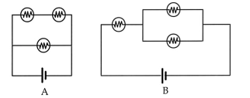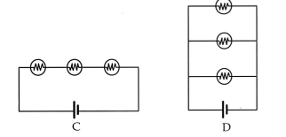
Να εξηγήσετε την απάντησή σας
Η μπαταρία δινει το ιδιο ποσό ενέργειας σε κάθε ηλεκτρόνιο (το οποιο και «ξοδεύεται» στη διαδρομή). Αρα το κρίσιμο ζήτημα είναι το πόσα ηλεκτρόνια περνουν από την εξοδο της μπαταρίας κάθε δευτερόλεπτο.
Αυτό εξαρτάται α) από το πόσες ξεχωριστές διαδρομές υπάρχουν για να «τρέξουν» και το πόσο γρήγορα τρέχουν σε κάθε διαδρομη
Το D έχει και τους περισσοτερους κλάδους (3) και σε κάθε κλάδο η αντίσταση είναι η μικρότερη (άρα για να ξοδευτει το ιδιο ποσοενέργειας το ηλεκτρονιο θα τρέχει πολύ γρήγορα).
D λοιπον

5. Στην οροφή ενός δωματίου βρίσκεται μια λάμπα φθορισμού. Παρακάτω έχετε ένα σχέδιο που σε αναλογία παρουσιάζει την λάμπα και ένα τραπέζι στο δωμάτιο. Να προβλέψετε σε ποια περιοχή του πατώματος δεν θα φτάνει καμία ακτίνα φωτός.
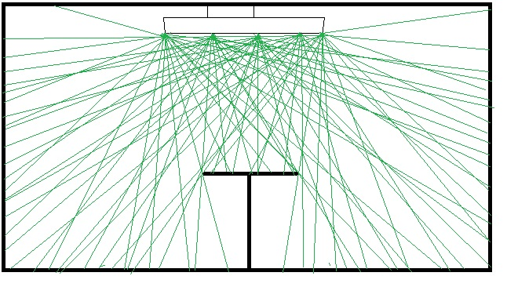
Το σημαντικο είναι ότι μπορουμε να προβλέψουμε ΑΚΡΙΒΩΣ που θα αρχίζει και που θα τελειώνει η σκια

